مدرسة فينان الثانوية المختلطة / امتحان الشهر الثاني
المبحث: الحاســـــــــــــــــــــــــــــــــــــــــوب. الصف : السابـــــــــــــع الاساســـــي.

الاســــــــــــــم : - ............................................. اليوم والتاريخ : الاثنين 16\12\2019
الســــــؤال الأول : عرف نظام التشغيل واذكر ثلاث من مزايا نظام التشغيل Windows . ( 4 علامات )
*

1. .....................................................................................................................
2. .....................................................................................................................
3. .....................................................................................................................
السؤال الثاني : أدرس الشكل الاتي , وأجب عن الاسئلة التي تليه : (4 علامات).
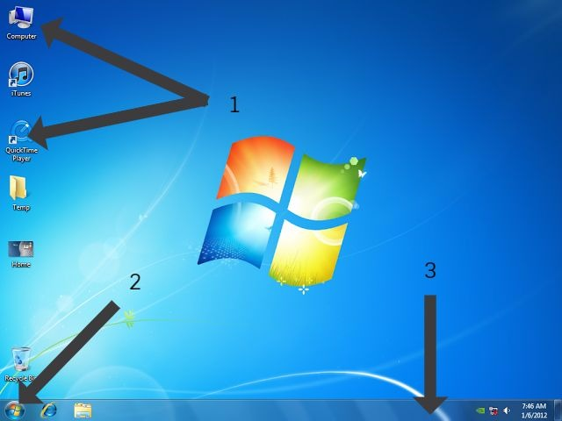
- ما أسم هذه الشاشة ؟ (علامة)

2. أكتب مكونات هذه الشاشة والمشار اليها بالأسهم : (3 علامات)

1 ........................................
2 ........................................
3 ........................................

السؤال الثالـــــــــــث: من خلال تعاملك مع النوافذ أجب عن الأسئلة الأتية. ( 4 علامات )

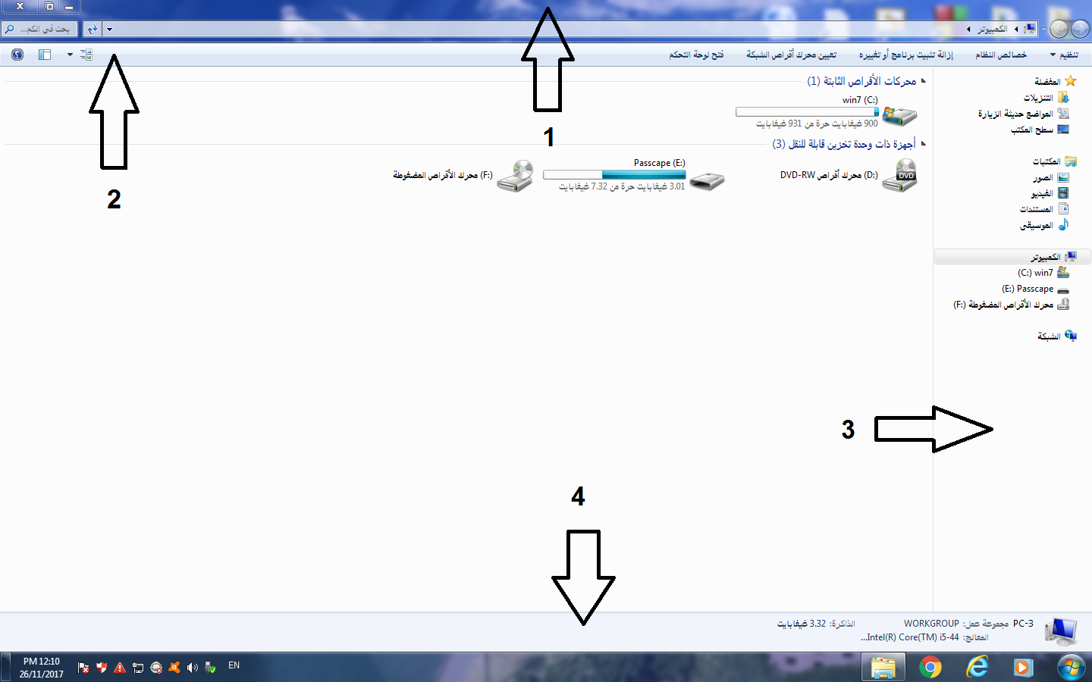
* أكتب مكونات هذه الشاشة والمشار اليها بالأسهم : (4 علامات)

1 ........................................
2 ........................................
3 ........................................
4 ........................................

السؤال الرابــــــع :- ما وظيفة كل زر من الازرار الآتيه. ( 3 علامات )
الزر | الوظيفة
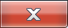
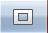
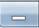

السؤال الخامس :- اذكر اربعة طرق لاستخدام الفأرة. ( 4 علامات )
1. ................................................
2. ................................................
3. ................................................
4. ................................................

السؤال الســـادس :- وضح الطريقة الصحيحة لإغلاق جهاز الحاسوب . ( علامة)

\

انتهت الاسئلة
معلم المادة : عبدالرحمن الاحيوات

